Bedna VI/3/1,1 – 1,2
V/3/1,1 – 1,2

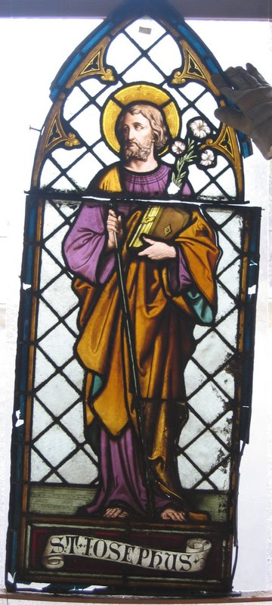
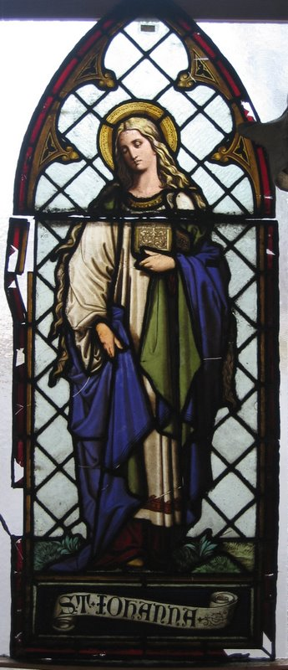
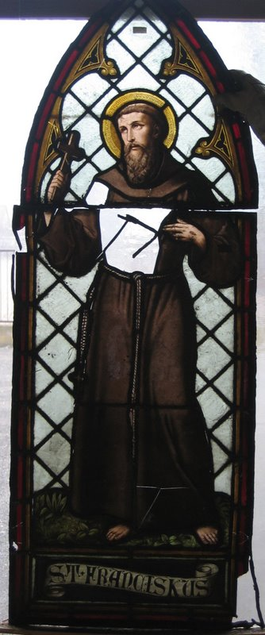

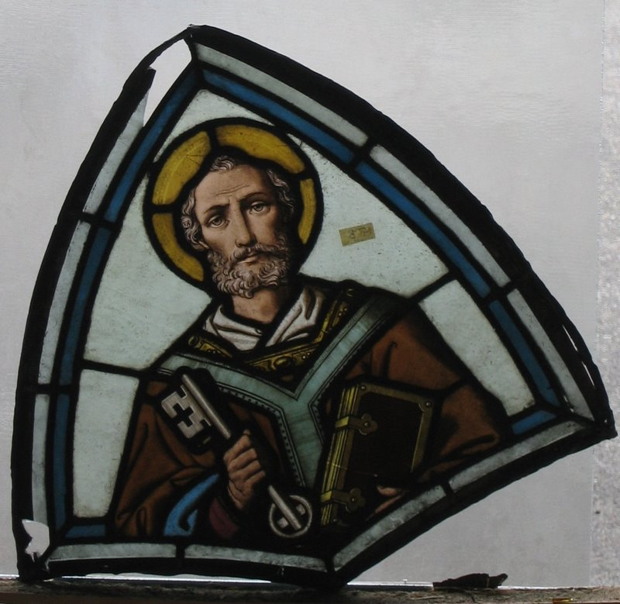

1 OKNO

Celkem 11 plátů
- 3 pláty + 3 horní pláty (malovaná figura – St. Josephus, St. Iohanna, St. Franciskus)
- 1 středový plát z kružby (malovaná figura)
- 4 ks z kružby (trojúhelníky)

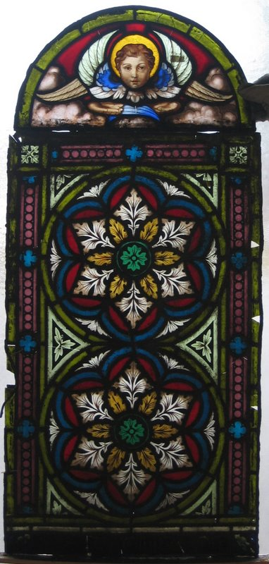
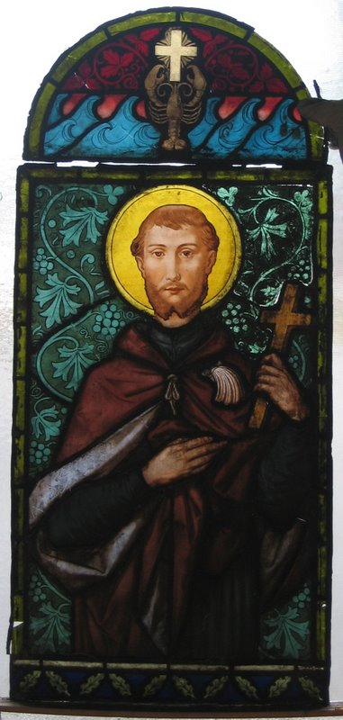

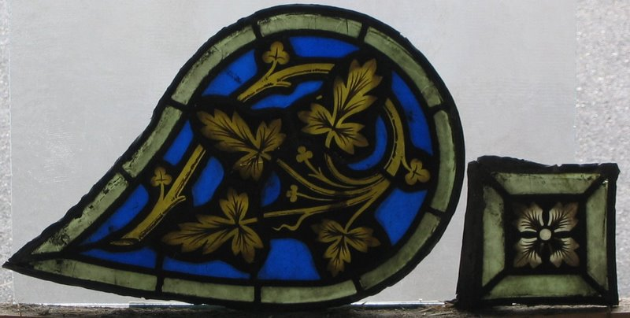
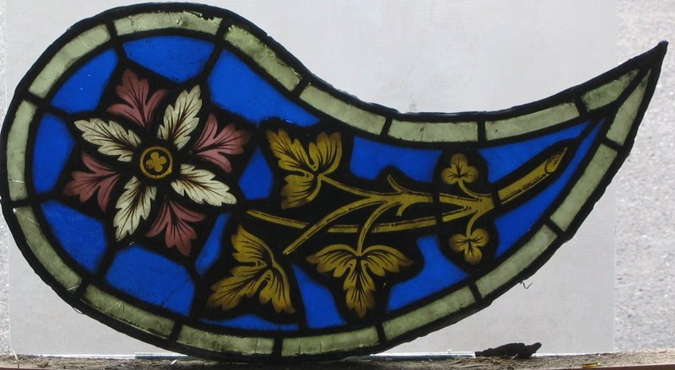

1 OKNO

Celkem 13 plátů
- 2 pláty + 2 horní pláty (malovaný ornament)
- 1 plát + 1 horní plát (malovaná figura)
- 7 ks z kružby

